陈镇和：参加第11届奥运会的足球健将

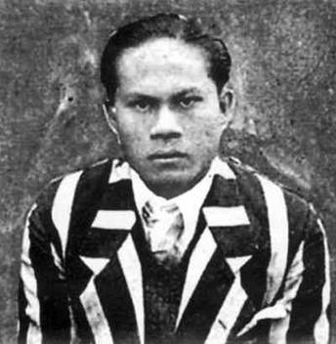
1906年，祖籍福建龙溪的陈镇和出生在印尼的巴达维亚，即今天的雅加达。8岁那年，父亲将他送回中国，在金陵大学附属小学、中学等校读书。1925年他考入上海的国立暨南学校商科大学部。暨南学校当时位于上海的真如，其前身为1906年创办于南京的暨南学堂，后来的发展，则是1958年搬到广州的暨南大学。暨南学校是一所招收华侨子弟就读的院校。
暨南学校的体育运动十分活跃，尽管当时在校的学生不足千人，但校足球队颇有实力，它曾经因为战胜过上海租界巡捕房的洋人组成的“西捕队”而名噪一时。在校期间，陈镇和品学兼优，酷爱体育，他不仅是学校足球队的顶梁柱，也是上海市队和国家足球队的主力之一。陈镇和个子不高，但奔跑飞快，由于来自南洋，皮肤黝黑，所以外国球迷称之为黑人，而中国的“发烧友”则多叫他“小黑炭”。
作为出色的足球运动员，陈镇和多次出国参赛。1925年，有“亚洲球王”之称的李惠堂掌管上海乐华足球队。在随后的5年间，李率乐华队出访澳大利亚及东南亚各地，取得了很好的成绩。1927年出访澳大利亚，比赛31场，胜14场，平3场，名满大洋洲；1929年出访南洋，比赛23场，胜19场，声震东南亚。陈镇和曾三次随队远征。1930年5月间，陈镇和随中华足球队赴东京参加第9届远东运动会足球赛。这次比赛，中国足球队与日本队并列第一名。在这些出访中，陈镇和因其球艺高超而深受球迷喜爱。
1936年8月间，第11 届奥运会在德国首都柏林举行，陈镇和作为左前锋随中国足球队前往。这是中国足球队首次参加奥运比赛，也是一次艰难的远征之旅。中国代表团参加这届奥运会，其中总领队是王正廷，总教练马约翰，正式运动员69人，分别参加田径、足球、篮球、游泳、举重、拳击、竞走、自行车等8个项目的比赛，加上武术表演团和赴欧体育考察团共115人。然而就这百十人的队伍，当时的中国政府也只能支付路费的四分之三，余下的则要向海外去筹措。为此，中国足球队提前3个月出发，在越南、新加坡、印尼、马来西亚、缅甸、印度一共踢球24场，靠华侨买门票支持才凑足盘缠。正式比赛开始时，由于中国足球队水平不高，加上一路劳顿，结果初赛以0∶2败于英国队而被淘汰。尽管如此，陈镇和与其他队员都无怨无悔，因为他们为国尽心尽力了。
“七七”卢沟桥事变后，由于日寇侵华步步紧逼，到处都是战火和硝烟，神州大地已经无法容纳下一个足球场了。在国难当头的时候，陈镇和毅然选择学习航空。
1937年在广东航校第7期毕业后，陈镇和先后在西南、西北空军部队服役，并曾任空军第29队分队长。后来赴新疆哈密接收苏联援华飞机，归途飞过嘉峪关 进入猩猩荒漠时，因狂风骤起，油尽迫降失事，不幸以身殉职。战争年代的资料保存不易，关于殉职的时间，有1940年、1941年和1942年3种说法。孰是孰非，已很难查核。不过无论哪种说法都可以确定，当时的陈镇和只有30多岁。这位年轻的归侨，不仅在绿茵场上为国争光，还在战场上为国捐躯，令人钦佩。
（原载《人民日报海外版》2008.6.10 )

